Wanny prostokątne - do chłodnego ascetycznego pomieszczania.
Wybierz wannę, która będzie pasować zarówno do chłodnych, jak i ciepłych wnętrz.

Wanny prostokątne - nowoczesny szyk
Wanny prostokątne w większości są białe, co daje w łazience poczucie czystości. Cechują się one prostotą, która często jest pożądana. Doskonale sprawdzą się w wypadku, gdy lubimy klasyczne rozwiązania. Jeśli chcesz wykorzystać maksymalnie potencjał swojej łazienki. Jeśli masz małą łazienkę, która nie zmieści dużej wanny, to wanny prostokątne są doskonałym rozwiązaniem. Świetnie sprawdzą się w przypadku mieszkań wynajmowanych lub też w łazienkach gościnnych czyli takich przeznaczonych dla gości.
Wanny prostokątne do łazienki minimalistycznej

Nie warto czekać za to warto wybrać wanny prostokątne, gdyż ten model spełni oczekiwania wszystkich użytkowników. Wiemy, jakie wymagania mają klienci sklepu Sanitbuy. Dlatego też w ofercie są tylko znane i lubiane marki, które spełniają najwyższe standardy.
Ile osób im zaufało?

Tysiące osób im zaufało, co sugeruje, że to naprawdę najwyższa jakość. Stąd pewność, że wybierając produkty od Sanitbuy będziecie zadowoleni. Zachęcamy do sprawdzenia oferty na wanny prostokątne od Sanitbuy. Jeśli ta kategoria cię nie interesuje, odwiedź inne pokrewne możliwe kategorie.

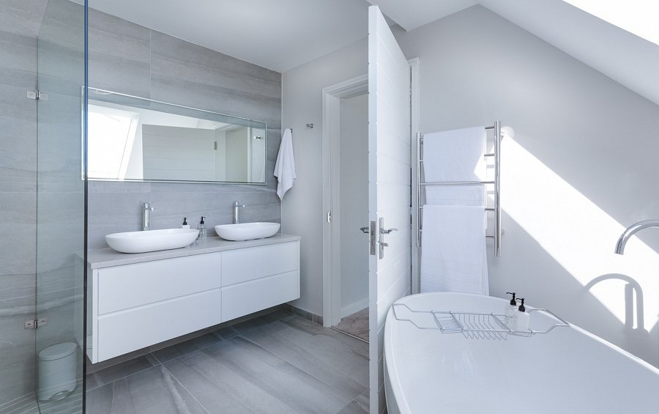
Wanny prostokątne cechują się klasycznym wyglądem, który dobrze dostosuje się do różnych styli pomieszczenia.

